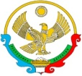

РЕСПУБЛИКА ДАГЕСТАН

**Муниципальное казенное общеобразовательное учреждение**

**«Ишкартынская средняя общеобразовательная школа»**

368208 с. Ишкарты, Буйнакский район, тел. 89289412741, ischkarty_school_1@mail.ru

Справка

В МКОУ «Ишкартынская СОШ» с 6-13 декабря 2019г. прошли классные часы, посвященные Международному дню борьбы с коррупцией.

9 декабря классный час: «Детям о коррупции» провела классный руководитель 5 класса Курбанова Х.А.

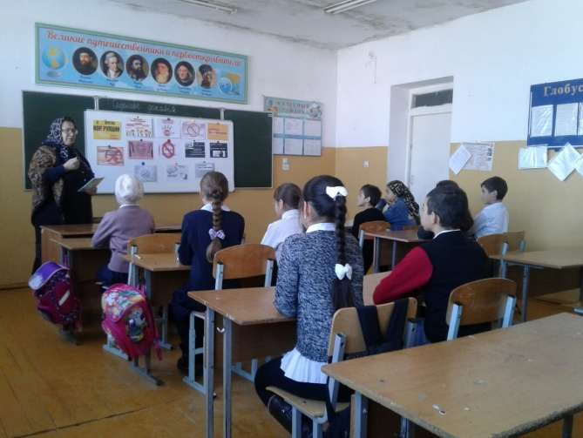 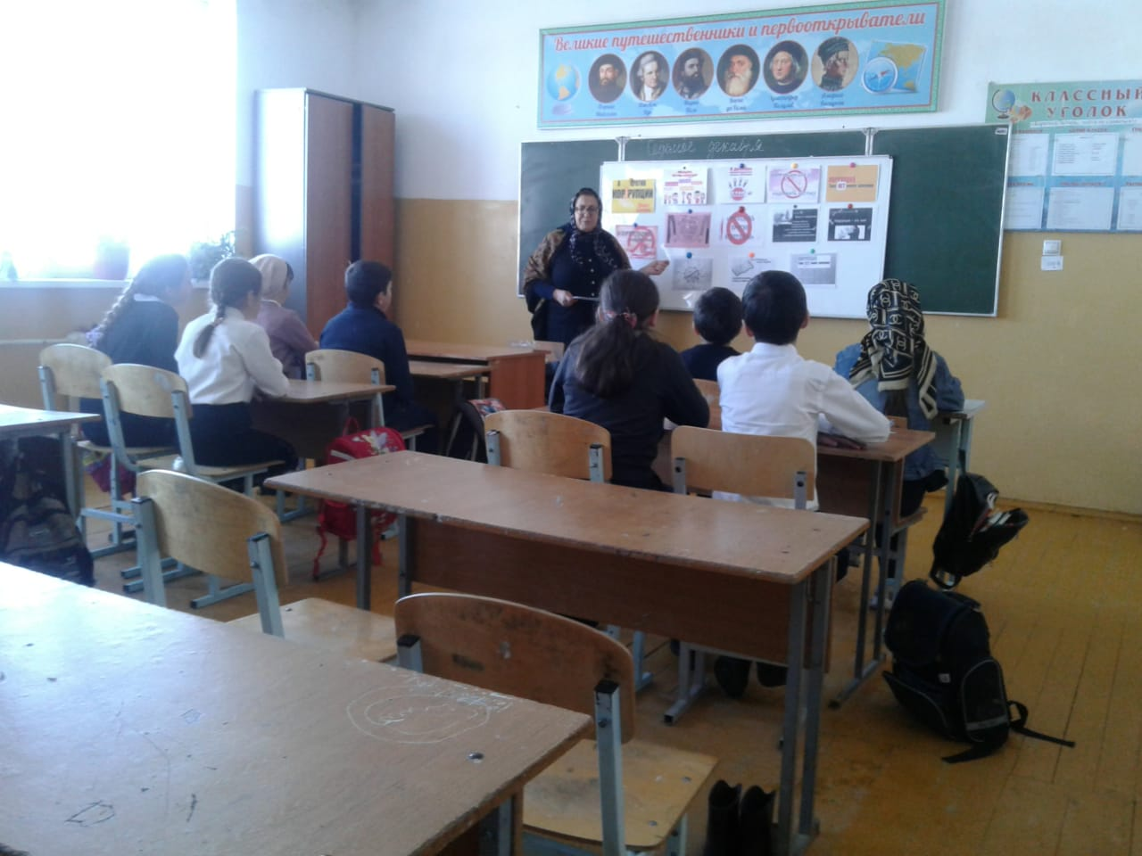Охват 11 учащихся.

10 декабря на классном часе «Вместе против коррупции» дала характеристику понятиям «коррупция, подкуп, взяточничество» классный руководитель 6 класса Ольмесова З.М.

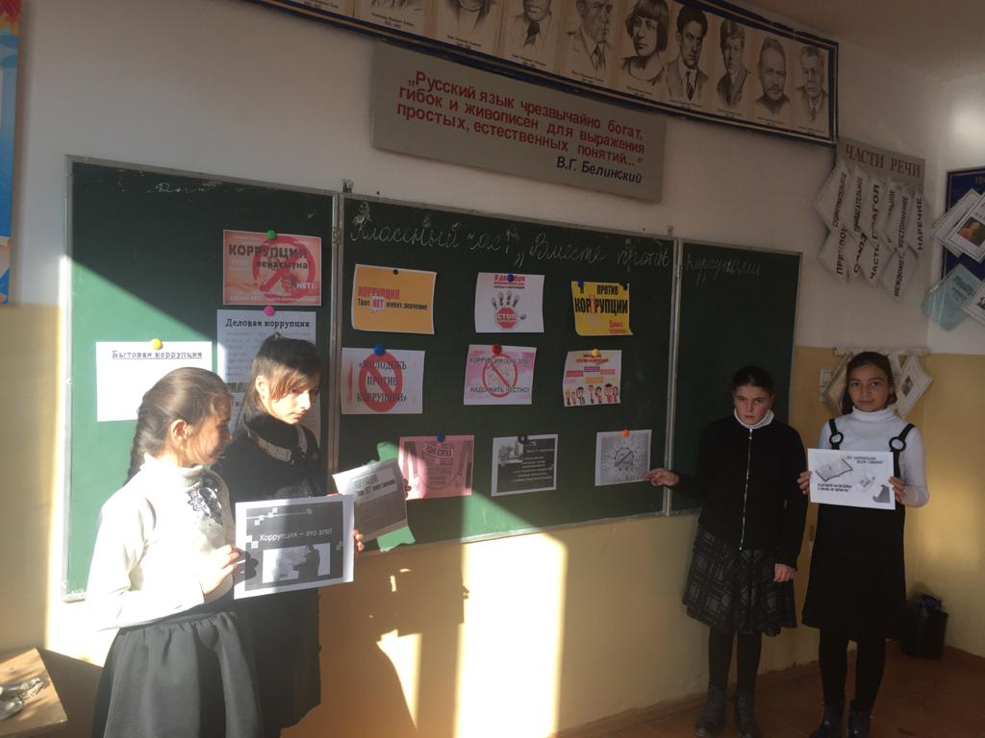 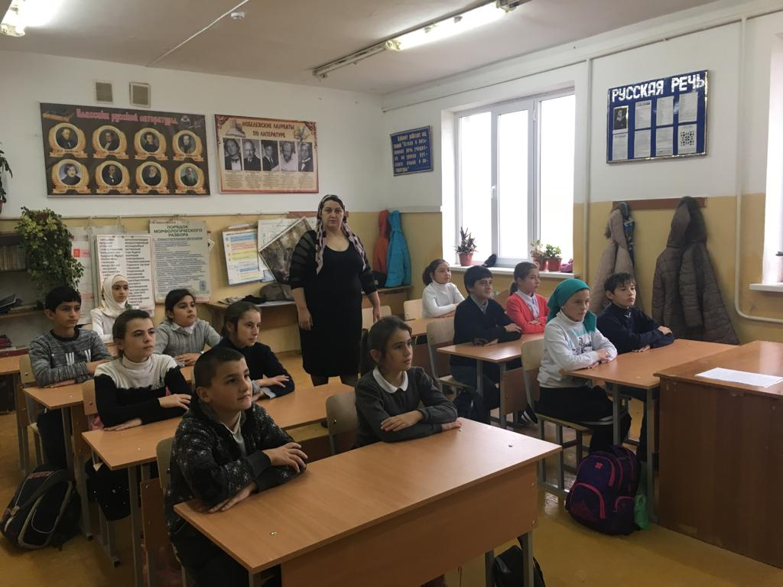 Охват 12 учащихся.

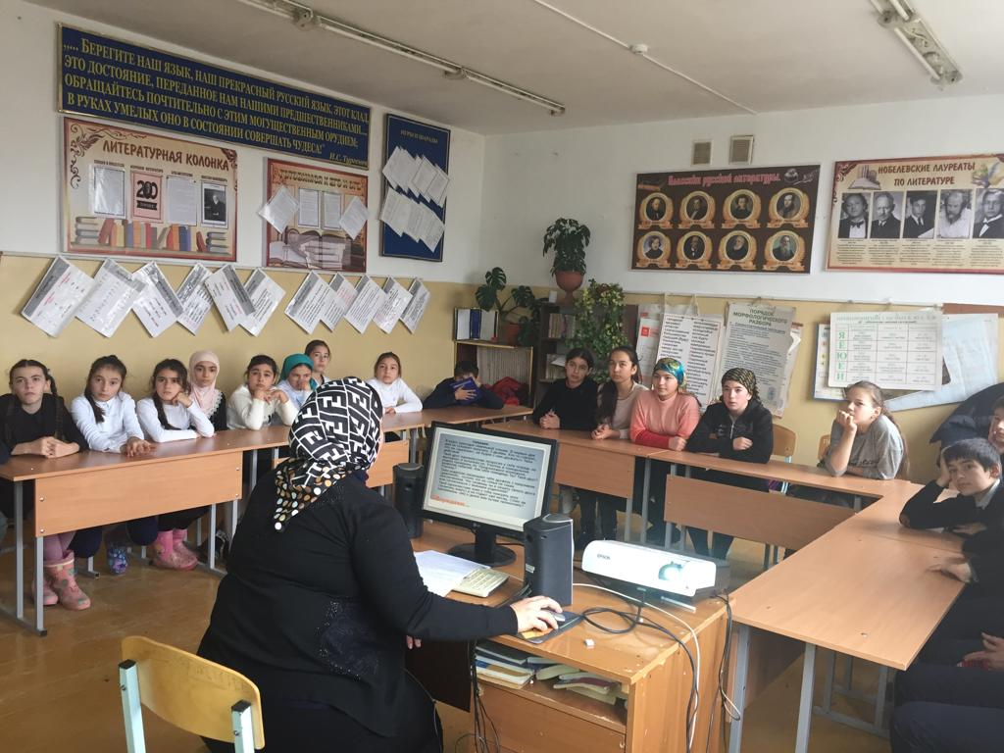13 декабря Муртазаева Р.П. классный руководитель 7 класса рассказывает детям о коррупции и о её видах, причинах и о мерах борьбы.

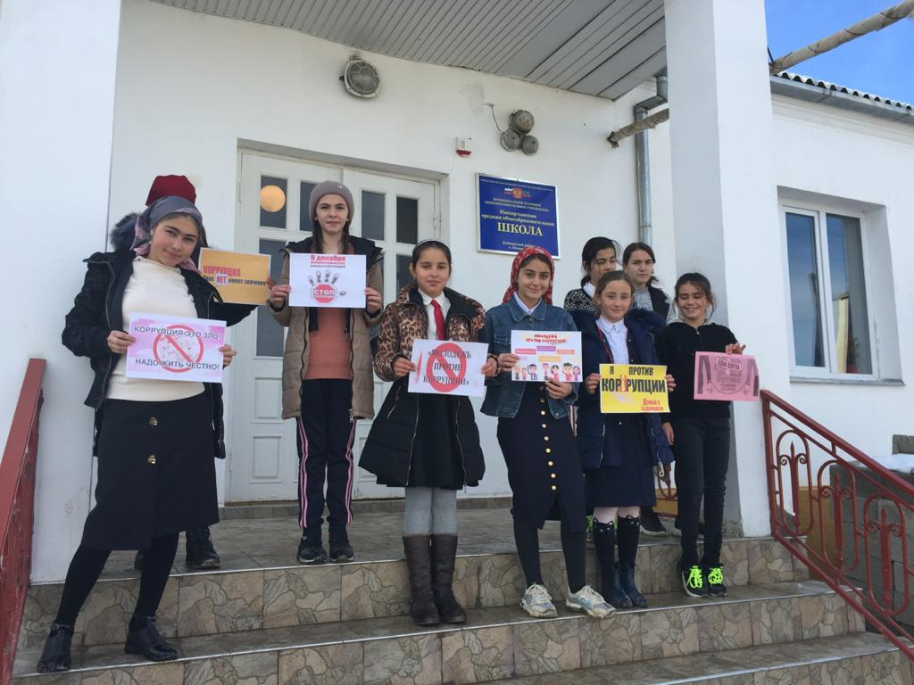 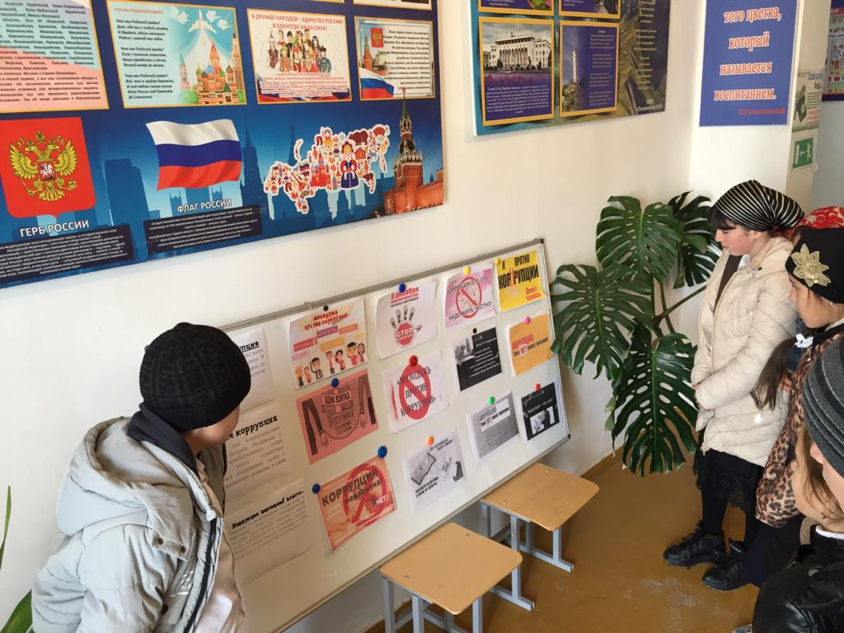

С 8 по 11 классы прошел информационный час «Что мы знаем о коррупции», старшекласники оформили информационный стенд «Виды коррупции», затем раздали буклеты учащимся. Всего охват 72 учащихся.

Заместитель директора по ВР____________ Ойболатова А.А.

Директор школы _______________________ Муртазаева Н.А.